Mise en ligne de MGI

- Scolarité
- Mission Générale d’Insertion
- Notice d’utilisation M.G.I
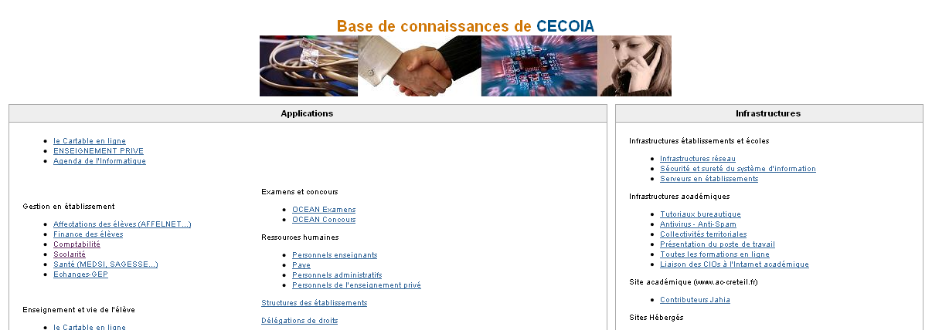
1
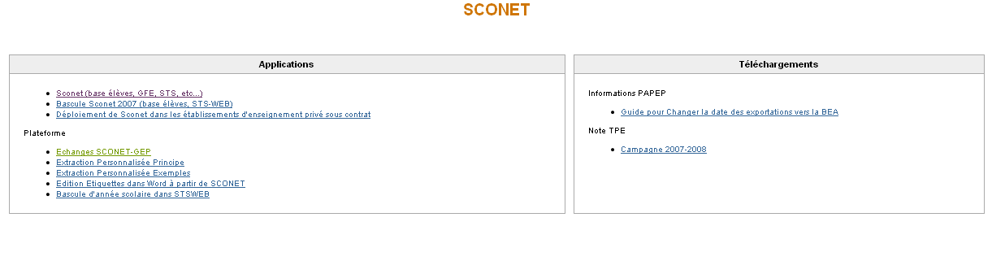
2
3

Message à mettre sur Cecoia :

Pour permettre à chaque établissement d’établir un suivi des parcours une nouvelle version de l’application mgi « PARCOURS EN LIGNE » est désormais accessible, avec l’identifiant et le mot de passe du courrier électronique, à la disposition des chefs d’établissement, les directeurs de CIO et les coordonnateurs de districts, sur le site à l’adresse : "http://sconet.in.ac-creteil.fr/arenb/"
« PARCOURS EN LIGNE » est l’application académique de suivi des parcours individuels, tant pour les actions de remobilisation spécifiques mgi que pour les accompagnements menés par les groupes d’aide à l’insertion de l’établissement au titre de la prévention.
La version 1 de l’application « MGI » est toujours accessible pour permettre l’actualisation des bilans du suivi des
élèves accompagnés au titre de la mgi en 2008 – 2009, sur le site à la même adresse
Une documentation est téléchargeable Cecoia, rubrique ‘La Base de Connaissances/Scolarité/Mission Générale d’insertion-MGI’.
Pour tout problème lié à l’application vous devez saisir une demande de dépannage sur Cecoia.

